概率漫谈
德州二中 王新岩
【引入】向华强、向华胜兄弟和他们的电影《赌神》《赌侠》《赌圣》系列
向氏兄弟捧红的影星：周润发、周星驰、刘德华、李连杰、成龙、梅艳芳、容祖儿、张柏芝等

【正文】
一、概率的起源---赌徒分金问题的解决
问题提出：1494年，意大利的帕奇欧里在一本有关计算技术的教科书中提出一个问题：一场赌赛，胜6局才算赢，当两个赌徒一个胜5局，一个胜2局时，中止赌赛，赌金该怎样分配合理？帕奇欧里给出的答案是按照5:2分，后来人们一直对这种分配原则表示怀疑，但没有一个人提出更合适的办法来。
问题简化通俗版：两个赌徒张三和李四在街上相遇，各下赌注100金币，剪子包袱锤，五局三胜。假设前3局张三赢了两局，李四赢了一局。正要继续比赛，警察来了，两人不得不撤退。那么这200金币该如何分呢？李四说，他要再赢两局才能赢，张三再赢一局才能赢，所以他有权分得张三的一半，即张三分200个金币的 2/3，自己分200个金币的 1/3．张三争辩说：不对，即使下一次李四赢了，他可以得100个金币；再加上下下次他还有一半希望得到100个金币，所以他应该分得200个金币的3/4 ，而李四只能得200个金币的 1/4．两人到底谁对呢？
解决过程：
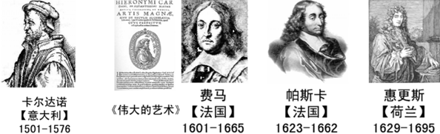
1、两人写信给意大利数学家卡尔达诺。
介绍卡尔达诺：医生、数学家、物理学家、天文学家、星占学家、预言家
1545年书：《伟大的艺术》，讲解高次方程求根问题，导致复数的产生；
卡尔达诺潜心研究赌博不输的方法，出版有著作《赌博之书》：（1）在书中提出这样的问题：掷两颗骰子，以两颗骰子的点数和做赌赛，那么押几点最有利？卡尔达诺认为是7最好（2）对赌徒分金的未完成问题进行了叙述，他指出需要分析的不是已经赌过的次数，而是剩下的次数。他对问题的解决，虽然已经有了正确的思路，但还没有得到正确的答案。
2、1651年，法国著名数学家帕斯卡收到法国大贵族德·美黑的一封信，在信中向帕斯卡请教赌徒分金问题：“两个赌金规定谁先赢s局就算赢了，如果一个人赢a（a<s）局，另一个人赢b（b<s）局时，赌博中止，应该怎样分配赌注才算公平合理？”，这个问题把帕斯卡难住了，他冥思三年才有了满意的解法。并于1654年将这个问题连同自己的答案写信寄给法国数学家费马，不久，费马在回信中给出了另一种解法，他们两人频繁通信，深入探讨这个问题，这些理论逐渐形成概率的雏形；
3、不久，荷兰数学家惠更斯加入进来，并把对这类问题的探讨结果载入1657年出版的《论骰子游戏中的推理》一书中，这本书引入了数学期望的概念，是概率论的第一部著作。这样，数学的一个新分支---概率论诞生了。至此，延续了一个半世纪的分赌金的疑难问题，在概率论的诞生和发展中得到解决。
二、概率与彩票
1、彩票介绍

彩票，是指国家为筹集社会公益资金，促进社会公益事业发展而特许发行、依法销售，自然人自愿购买，并按照特定规则获得中奖机会的凭证。”
目前，可以在全国发行的彩票只有中国体育彩票和中国福利彩票。
2、举例研究
彩票游戏规则如下：
（1）投注人民币2元
（2）有三组数（每组4个数，第一组“0、1、2、3”第二组“4、5、6、7”第三组“8、9、10、11”）从每组选出一个数。
（3）若每组都正确，便可获得价值44元奖品一份，若为其他则无奖品，
若小明的爸爸想买一张这种彩票，请问他获得奖品的概率为多少？
假设：开奖后，中奖号码为0，7，9
探索过程：
（1）第一步：
我们把“从第一组中选择号码0”记作事件A；把“从第二组中选择号码7”记作事件B；把“从第三组中选择号码9”记作事件C
很明显从每组中选出的正确数对从其他各组中选出正确数的概率都无影响。也就是说事件A（或B或C）对B（或A或C）对C（或A或B）发生的概率没有影响。
从三组数中选出中奖数组也是一个事件，它的发生，就是事件A、B、C同时发生，我们将它记作A·B·C。
这样问题即为研究事件A、事件B、事件C同时发生的概率P（ A·B·C ）
（2）第二步：
事件A的概率P（ A）：
从第一组中选择一个号码，有4种可能，分别是0、1、2、3，选择号码0的概率为1/4；
事件B的概率P（ B）：
从第二组中选择一个号码，也有4种可能，分别是4、5、6、7，选择号码7的概率也为1/4；
事件C的概率P（ C）：
从第三组中选择一个号码，同样有4种可能，分别是8、9、10、11，选择号码9的概率同样为1/4；
（3）第三步：
事件A、B同时发生的概率P（A·B）：
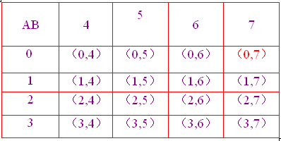
从第一组中选择一个号码，再从第二组中选择一个号码共有4×4种可能的结果，表示如上。
在以上4×4种可能的结果中，同时从第一组中选择号码0，第二组中选择号码7的结果有1×1种。
因此算得：P（AB） =（ 1 × 1）/（4× 4） =1/16。
（4）第四步：事件A、B、C同时发生的概率P（A·B·C）
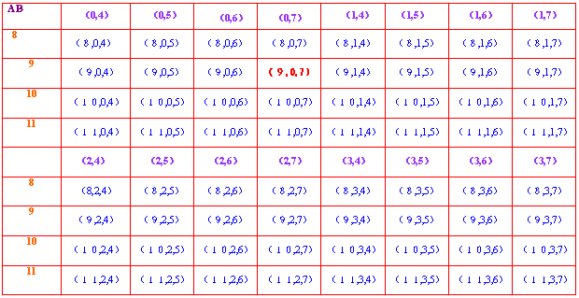
从第三组中选择一个号码，从第一二合组中选择一组号码共有4×（4 × 4）种可能的结果，表示如上。
事件A、B、C同时发生的概率P（A·B·C）
在以上4×（4 × 4）种可能的结果中同时从第一组中选择号码0，第二组中选择号码7，第三组中选择号码9的结果有1×（1 ×1 ）种。
因此算得：
P（A·B·C） =（1×1×1）/（4×4×4）=1/64
由（1×1）/（4×4）=（1/4）×（1/4）
我们可看出：P(A·B)= P(A) ·P(B)
由[1×(1×1)]/[4×(4×4)]=1/4×1/4×1/4
也可看出：P(A·B · C)= P(A) ·P(B) · P(C)
结论1：于是我们可得到在同一事件中有事件A1、A2、........、An。且每个事件都对其他事件无影响，那么这n个事件同时发生的概率，等于每个事件发生的概率的积。
P(A1·A2·……·An)=P·（A1）·P（A2）·……· P （An）
所以小明的爸爸获得奖品的概率为1/4 × 1/4 × 1/4=1/64。
（5）思考：平均的情况下，投注64次才中一次奖，成本64×2=128元，收入1×44=44元，收益44－128=－84元。
结论：平均每买64注，赔84元；买的越多，赔的越多。
换位思考：如果开彩票投注站，你如何设置中奖金额才能赚钱？
3、走进双色球
（1）“双色球”游戏规则：“双色球”每注2元。 每注投注号码由6个红色球号码和1个蓝色球号码组成。红色球号码从1—33中选择；蓝色球号码从1—16中选择。单式投注是从红色球号码中选择6个号码，从蓝色球号码中选择1个号码，组合为一注投注号码的投注。
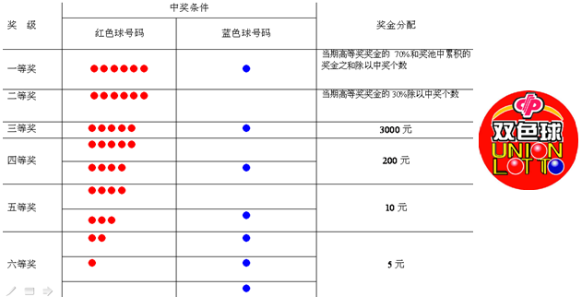
（2）分析
第一个中奖号码共有33种可能，是中奖号码的可能有6种，所以中第一个号码的概率是6/33；
第二个中奖号码由于第一个号码以排除，所以有32种可能，是中奖号码的可能有5种，所以中第二个号码的概率是5/32；
同理可得，第三个中奖号码有31种可能，是中奖号码的可能有4种，所以中第三个号码的概率是4/31；
第四个中奖号码有30种可能，是中奖号码的可能有3种，所以中第四个号码的概率是3/30；
第五个中奖号码有29种可能，是中奖号码的可能有2种，所以中第五个号码的概率是2/29；
第六个中奖号码有28种可能，是中奖号码的可能有1种，所以中第六个号码的概率是1/28；
特殊号码共有16种可能，是中奖号码的可能有1种，所以中特殊号码的概率是1/16；
因此我们便可利用之前推导的公式：P(A1·A2·……·An)=P·（A1）·P（A2）·……· P （An）
推出获得一等奖的概率为6/33×5/32×4/31×3/30×2/29×1/28×1/16
=（6×5×4×3×2×1×1）/（33×32×31×30×29×28×16）
=1/17,721,088
结论：中一等奖的概率为
同理可得其它奖级中奖的概率如下：
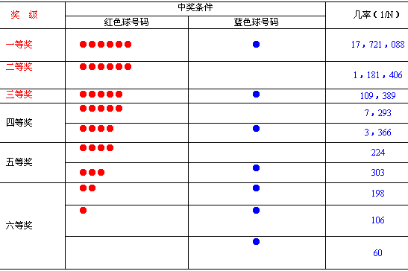
结论2：由此观之，概率在现实生活中广泛存在。只要你用心去发现，就可以看到数学在现实生活中有着广泛的运用。因此，学好数学对于我们处理好现实问题有极大帮助。同时也告诫广大彩民，不是人人都能中大奖，玩彩票一定要有度。也告诫同学们不要玩彩票。
三、概率与电影中的赌博
1、三个问题思考：
概率和赌博之间有何必然的联系？
赌博桌上为何有“十赌九输”的俗语？
如何甄别赌桌上的骗局？
2、算一算同花顺
（1）概念介绍
花色：扑克中的4种颜色，有方块，红心，梅花，黑桃
同花顺：扑克游戏中，连着顺序的5张牌的花色一样，如一色的3，4，5，6，7
德州扑克游戏中10,J,Q,K,A，且花色全部为黑桃的同花顺即表示皇家同花顺
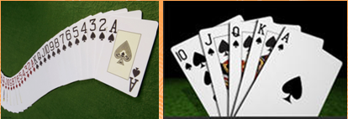
（2）拿到各种牌面需呀的平均摸排次数
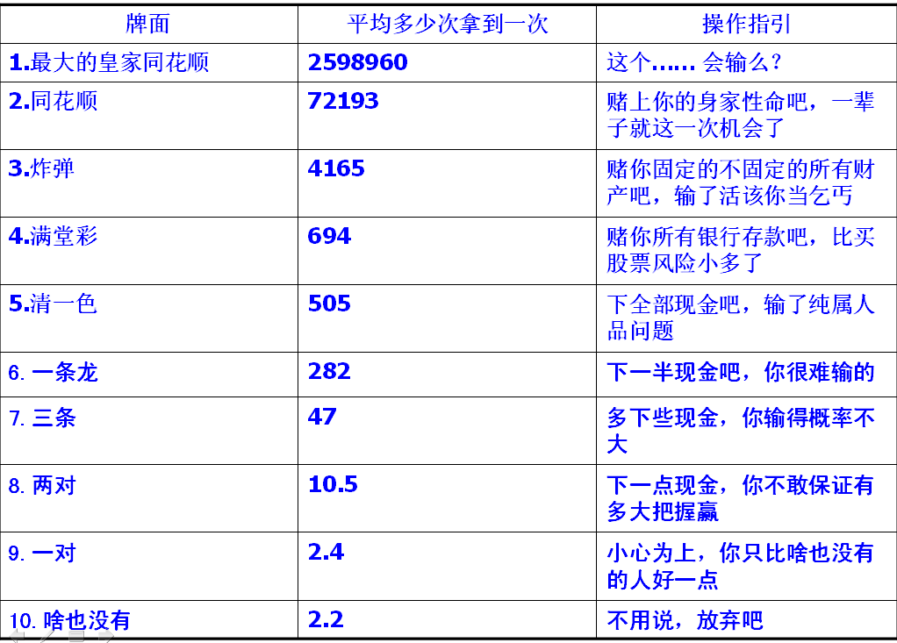
（3）至于港台赌王片中出现的两个人都拿到皇家同花顺的概率，根据两个独立事件积事件的概率等于两个事件概率之积P(AB)=P(A)P(B)，2598960*2598960=67546亿，也就是说平均要抓牌67546亿次，才可能出现一次这样的事情。
我们知道，一天有24×60分钟，假如摸一次牌需要1分钟，那么摸牌67546亿次，即67546 0000 0000次，总共需要67546 0000 0000÷（ 24×60 ）=4690694444天，合计12851218年。
照此计算，即使是只有一个人摸得皇家同花顺，也需要平均1804年的时间。
所以，看看乐乐就行了，千万别当真。
众所周知，在我们的日常生活中有许许多多的人因陷入赌博而无法自拔。我们希望用科学的眼光，缜密的思维去分析赌博与数学概率间的必然联系，并以此劝诫大家：远离赌博，珍爱生命！
【总述】
概率论是“生活真正的领路人，如果没有对概率的某种估计，那我们就寸步难移，无所作为。”它起源于并不高尚的赌博，但它目前已发展为一个蔚为大观的庞大数学理论。在西方的语言中，概率一词是与探求事物的真实性联系在一起的。我们的生活中有其确定性的一面，如像瓜熟蒂落，日出日没，春夏秋冬，暑往寒来，次序井然，有固定规律可循。生活的另一面却充满了各种各样的偶然性，充满了各种各样的机遇，茫茫然而难踪其绪。概率论的目的就在于从偶然性中探求必然性，从无序中探求有序。赌博就是利用概率的一个典范。

